Obsah
Trvalé změny PID v říjnu 2020 a aktuální vývoj provozu PID 1
Nová železniční zastávka Příbram sídliště 1
Praha testuje na Palackého náměstí nový zastávkový označník 2
Praha představila prototyp autobusu v nových barvách Pražské integrované dopravy 4

Trvalé změny PID v říjnu 2020 a aktuální vývoj provozu PID
Od 5. 10. 2020 dochází k několika drobným úpravám v provozu linek Pražské integrované dopravy. Z důvodu pokračujícího poklesu počtu cestujících vlivem koronavirových opatření (aktuálně jezdí pražskou MHD až o 40 % méně cestujících než před rokem touto dobou), zůstává i nadále provoz MHD v aktuálním rozsahu, tedy cca o 8–10 % omezený oproti plnohodnotnému režimu před koronavirem. Omezení se týká hlavně večerního a nočního období a také například spojů na letiště, kde se poptávka propadla nejvíce.

Změny jednotlivých linek:
163 Časový posun 1 ranního spoje v pracovní dny z důvodu zlepšení návaznosti na metro.
202 Zkrácení provozu celotýdenně cca do 23:30.
228 Zrušen první ranní spoj v pracovní dny z Benic z důvodu nulové poptávky.

Nové zastávky:
Buštěhrad, U kapličky (obousměrně, na znamení) pro linky 300, 322, 324 – již od 3. 10.
Jirny, rozcestí (ve směru Nehvizdy, na znamení) pro linku 688 – až od 19. 10.
Olgy Havlové (obousměrně, na znamení) pro linky 133, 267, 908 a 909

Nová železniční zastávka Příbram sídliště
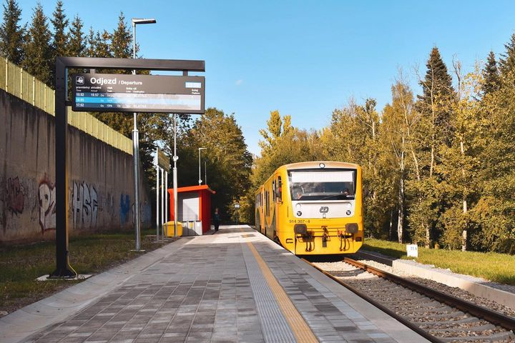
Ve čtvrtek 1. 10. 2020 byla zprovozněna nová vlaková zastávka Příbram sídliště. Zastávka leží na železniční trati č. 200 a je obsluhována vlakovou linkou S60, která je vedena v trase Beroun – Příbram – Březnice – Blatná. Linka S60 je provozována v základním intervalu 120 minut, ve špičce pak vlak jede každou hodinu.
Zastávka se nachází v těsné blízkosti „nového“ příbramského sídliště a také vytížené autobusové zastávky „Příbram, Školní III. poliklinika“, kde je možný přestup na návazné spoje např. ve směru II. poliklinika či Drkolnov. Zastávka leží v tarifním pásmu 7. Pro nákup jízdenky můžete využít naši aplikaci PID Lítačka. Předem zakoupené papírové jízdenky je možné si označit v označovači na nástupišti.
Mimochodem, nejedná se o jedinou novou zastávku, která byla v této oblasti v nedávné době zprovozněna. Na konci minulého roku na železniční mapu přibyla také zastávka v nedalekých Tochovicích. Nová zastávka „Tochovice zastávka“ je umístěna pouhých 400 metrů od centra obce. Cestujícím z Tochovic se tak docházková vzdálenost k vlaku výrazně zkrátila.

Praha testuje na Palackého náměstí nový zastávkový označník
Od 30. září je na tramvajové zastávce Palackého náměstí nainstalován prototyp nového zastávkového označníku pro Prahu, který vytvořili designéři ze studia Olgoj Chorchoj. Nový označník je dalším prvkem městského mobiliáře, který má ambici vtisknout pražským zastávkám MHD důstojnější podobu a zároveň cestujícím poskytnout více informací včetně aktuálních odjezdů nejbližších spojů. Označník sousedící s prototypem pražského zastávkového přístřešku bude na Palackého náměstí testován minimálně půl roku a do budoucna by se měl stát jedním z pilířů Jednotného informačního systému hl. m. Prahy.
Myšlenka inovace zastávkového označníku, který je hlavním nosičem informací na zastávkách tramvají a autobusů PID, vznikla již před několika lety v návaznosti na snahu o zvýšení kvality veřejných prostranství v Praze. Proto také vzhledově navazuje na již vysoutěžené prvky městského mobiliáře, jako je zastávkový přístřešek, lavička, zábradlí či odpadkový koš. V zájmu co největšího estetického sladění jednotlivých prvků v ulicích metropole bylo pro dotvoření finální podoby označníku osloveno studio Olgoj Chorchoj, které je autorem ostatních prvků nového městského mobiliáře.
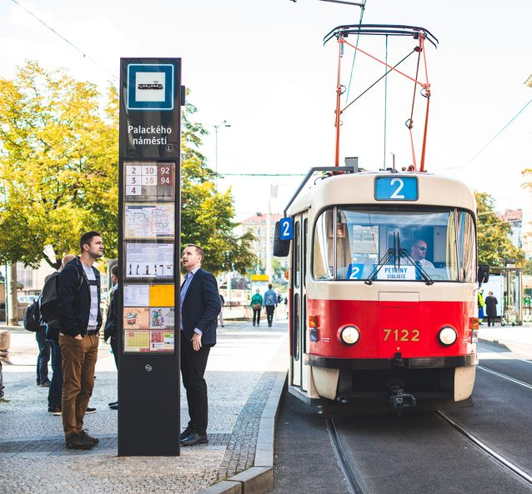
„Do pražského mobiliáře kromě laviček a plánovaných nových zastávek přibude další prvek, tentokrát v podobě nového označníku. Věřím, že na něm Pražané ocení hlavně elektronický displej s aktuálními odjezdy a příjezdy. V rámci připravovaného projektu Jednotný informační systém hl. m. Prahy mají navíc na označník přibýt i zcela nové informace, jako jsou mapy okolí nebo směrovky na nejbližší cíle dostupné pěšky,“ uvádí pražský primátor Zdeněk Hřib.
„K MHD neodmyslitelně patří dopravní označníky, ale také prostor zastávek, kde lidé čekají na spoj. Městský mobiliář byl dlouho přehlížený, přitom to jsou výrazné prvky veřejného prostoru a je důležité, aby vedle praktických nároků taky vypadaly k světu, využívaly digitální technologie, které například ukáží aktuální časy příjezdů i mapy v okolí, zapadaly do města a ladily s už vybraným designem zastávkového přístřešku a zábradlí. Ať už se jedná o dopravní stavbu nebo označník, vždy musíme myslet na to, aby výsledek vypadal pěkně, byl nápomocný Pražanům, a zapadal do svého okolí,“ dodává náměstek pražského primátora a radní pro dopravu Adam Scheinherr.
„Jsem rád, že pokračujeme ve sjednocování městského mobiliáře a že k lavičce, koši a zastávce přibyl i nový označník. Nová podoba vybavení zastávek přispěje k lepší orientaci cestujících a esteticky zapadne do pražských ulic a náměstí,“ říká Ondřej Boháč, ředitel Institutu plánování a rozvoje hl. m. Prahy (IPR).
„Kromě testování prototypu bude ve spolupráci s designéry naším dalším úkolem vytvořit celou rodinu zastávkových označníků od plně vybaveného s elektronickým displejem pro nejvytíženější zastávky v centru až po nejjednodušší sloupek pro málo využívané zastávky na periferii,“ doplňuje ředitel ROPID Petr Tomčík.
„K vytvoření nového označníku jsme poskytli maximální součinnost. Jsem rád, že vkusně doplňuje návrh na nový městský mobiliář a využívá moderní informační technologie 21. století. V této chvíli to považujeme za směr, kterým se bude MHD v Praze ubírat do budoucna. Nový označník je ale potřebné nechat nejdříve otestovat ve zkušebním provozu během všech čtyř ročních období, ověřit výdrž a funkčnost jeho technologií, náročnost údržby a zejména jeho užitnou a informační hodnotu pro cestující. Budu rád, pokud bude do budoucna umět zobrazovat elektronicky také např. jízdní řády, tuto technologii ostatně v současnosti testujeme na zastávce Nádraží Vysočany. V neposlední řadě jsou pro nás důležité pořizovací náklady, nákladová stránka údržby tohoto zařízení a z provozního hlediska rychlost a možnost výměny informací,“ dodal Petr Witowski, předseda představenstva a generální ředitel Dopravního podniku hl. m. Prahy.

Hliník a elektronika – vyšší informační hodnota i trvanlivost
Nově vytvořený systém pro označník umožňuje prakticky libovolné řešení šité na míru konkrétní zastávce a dokáže kombinovat dostatek prostoru pro papírové informace i elektronický displej zobrazující aktuální odjezdy nejbližších spojů. Ve velké rodině navrhovaných označníků je jak plnohodnotná varianta s elektronickým displejem, tak i úspornější jednotyčová verze či samostatně stojící velkoplošný displej. Pro zastávky s úzkým nástupištěm bude k dispozici také pootočená varianta. Díky respektování stávajících rozměrů pražských označníků bude možná snadná obměna původních sloupků za nové. Důležitým požadavkem pak bylo nenavyšovat finanční nároky oproti stávajícím konstrukcím. Naopak lze díky hliníkové konstrukci předpokládat vyšší trvanlivost oproti stávajícím železným sloupkům.
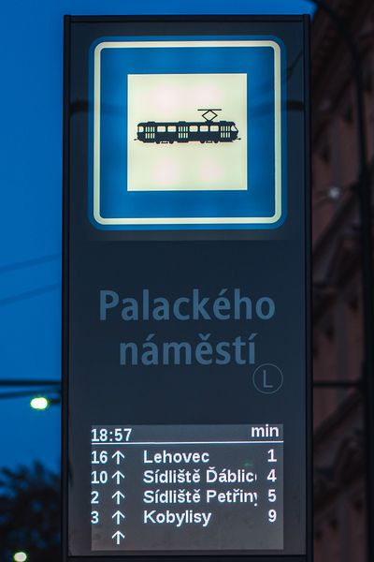
V rámci připravovaného projektu Jednotný informační systém hl. m. Prahy je s označníkem počítáno pro umístění zcela nových typů informací pro cestující, jako jsou mapy blízkého i vzdáleného okolí či směrovky na nejbližší pěší cíle. Počítá se také s výrazným písmenným označením konkrétního nástupiště, podle kterého se může cestující snadno orientovat zejména ve složitých přestupních uzlech. Elektronický displej s aktuálními odjezdy v rámci označníku je jen jednou z mnoha variant. Modulární řešení umožní umístění elektronického panelu buď na označníku, nebo v přístřešku a v případě opravdu důležitých zastávek i ve formě velkého displeje v rámci samostatného odjezdového panelu podobně jako v jiných světových metropolích. V rámci projektu Jednotného informačního systému a jeho pilotních projektů si budou moci cestující sami zvolit nejvhodnější způsob zobrazení informací pro konkrétní typy zastávek.
Nový zastávkový označník je vedle přístřešku důležitým nosičem informací na zastávce a zároveň je významným orientačním prvkem jak pro řidiče, tak pro cestující. Označník ze zákona vyznačuje místo pro zastavení čela vozidla v zastávce a je zároveň nosičem standardizované dopravní značky. V zájmu minimalizace prvků ve veřejném prostoru je i nadále navrhováno využít označník také pro dopravní informace včetně jízdních řádů, které by v případě absence přístřešku na zastávce stejně bylo nutné někam umístit.

Testování a implementace
Označník navrhlo a vyrobilo studio Olgoj Chorchoj na základě zadání organizace ROPID a v úzké spolupráci s majoritním vlastníkem zastávkových sloupků v Praze – Dopravním podnikem hl. m. Prahy. V rámci testování jednotlivých komponent jak z hlediska trvanlivosti při různých teplotách, odolnosti vůči vandalismu, tak i běžné údržby či výměny informací proběhne také průzkum mezi cestujícími, kteří budou moci hodnotit různé formy zveřejňovaných informací. To pak poslouží k definování nového zastávkového standardu nejen pro pražskou MHD, ale výhledově i pro celý systém Pražské integrované dopravy. Nové označníky by se pak měly instalovat na zastávky postupně podle priorit jednotlivých míst i v rámci přirozené obnovy dožívajících zařízení.

Praha představila prototyp autobusu v nových barvách Pražské integrované dopravy
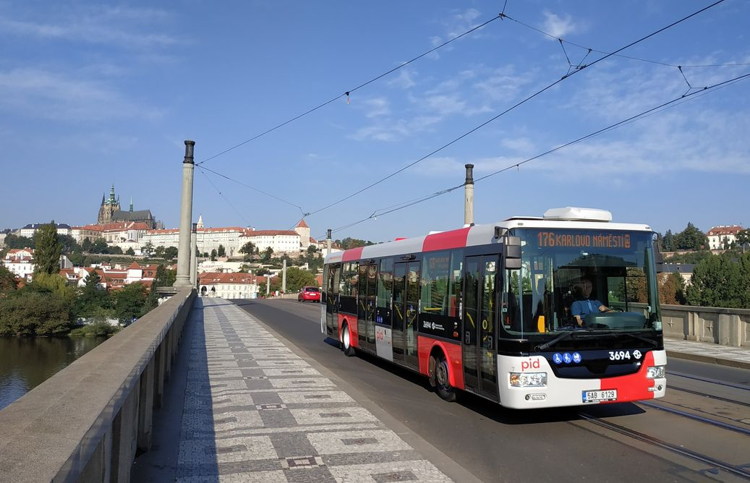
Hlavní město Praha společně s ROPIDem a Dopravním podnikem hl. m. Prahy (DPP) představily prototyp autobusu v nové barevné kombinaci dle výsledků soutěže na novou vizuální identitu systému Pražské integrované dopravy (PID). Pro vyzkoušení přesných barevných odstínů i detailů polepů byl zvolen nejtypičtější zástupce nízkopodlažních autobusů v Praze – typ SOR NB12. Veřejnost se bude s autobusem v nových barvách setkávat na lince 176 z Karlova náměstí na Strahov.
Vítězem soutěže na novou jednotnou vizuální identitu Pražské integrované dopravy se stalo studio superlative.works se svým návrhem kombinace červené a světle šedé barvy poskládané na vozidlech do vertikálních pruhů. Součástí soutěže bylo kromě jednotného vzhledu také nové logo systému PID. Nyní vzniká podrobný grafický manuál, po jeho schválení Radou hl. m. Prahy budou podle manuálu postupně dodávána nově pořizovaná vozidla PID v novém designu.
„Cílem projektu nové vizuální identity PIDu je sjednotit podobu dopravních prostředků v celém společném dopravním systému Prahy a Středočeského kraje, posílit viditelnost značky PID a prezentovat integrovanou dopravu jako moderní systém veřejné dopravy, kde lze na jednu jízdenku využít jakýkoli dopravní prostředek i jakéhokoli dopravce,“ řekl náměstek primátora hl. m. Prahy pro oblast dopravy Adam Scheinherr.
Na designu prototypu úzce spolupracovali designéři superlative.works s techniky z DPP. Nyní bude tento autobus z řepské garáže nasazen do běžného provozu na lince číslo 176 jezdící z Karlova náměstí přes Jiráskův most a náměstí Kinských ke strahovskému stadionu, a to počínaje čtvrtkem 17. září 2020. Dále jej bude moci veřejnost spatřit i na lince 143.
„Na prototypu autobusu SOR jsme si chtěli vyzkoušet nejen, jak vypadají v praxi vybrané odstíny barev, ale také jak budou viditelné detaily až do úrovně jednotlivých piktogramů. Samozřejmě nás také velmi zajímá, jak bude na nový vzhled vozidel reagovat široká veřejnost,“ uvedl ředitel ROPIDu Petr Tomčík.
„Zajistili jsme první prototyp připravované nové vizuální identity PIDu na jeden z našich standardních autobusů, aby bylo možné ke grafickému návrhu odladit všechny připomínky, včetně těch například ze strany slabozrakých. Až bude Radou hlavního města Prahy schválen finální grafický manuál nové jednotné vizuální identity PIDu, začneme podle něj soutěžit a objednávat nová vozidla pro DPP. Předpokládáme, že první z nich v novém designu by v DPP měla jezdit v průběhu příštího roku. Nová vizuální identita PIDu se bude objevovat na vozidlech DPP postupně, v závislosti na přirozené obnově vozového parku, tempem zhruba sto autobusů za rok. Vzhledem k velikosti autobusové flotily DPP obměna potrvá zhruba deset let,“ dodal generální ředitel DPP Petr Witowski.
Nové grafické řešení se netýká tradiční ikonické tramvaje T3 a některých dalších typů vozidel, u nichž se v dohledné době neočekává nutnost přelakování (např. tramvaje typu 15T nebo metro typu M1).

